吐鲁番市疾病预防控制中心
试 剂 及 检 测 消 耗 材 料 采 购 附 件

编号：TSJK-JY-02-004 第 1 页，共 1 页
序号 | 品 名 | 规格/型号 | 数量 | 等级 | 估价（元） | 用途 | 备 注
1 | 箱式电阻炉 | 容量：16L  控温范围：300-1200℃控温度： ±１℃  升温时间：≤20min（空炉控温方式： K型热电偶  控温电源：380V/50HZ  加热原件：镍铬丝 | 1台 |  |  | 样品消解
2 | 压力罐 | 规格：50ml整套  温度范围：200℃-300℃  材质：不锈钢反应釜  耐受压力：≦3MPa加速冷却速度：≦5℃/分钟  内锅尺寸；30（mm）  外径尺寸；60（mm） | 10个 |  |  | 样品消解
3 | 气瓶运输车 |  | 2 |  |  | 运输气瓶 | 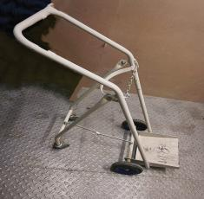
4 | 气瓶固定链子（带链子口） | 70厘米 | 10个 |  |  |  | 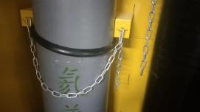
5 | 推车 |  | 4 |  |  |  | 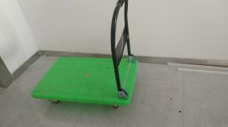
6 | 不锈钢推车 |  | 10个 |  |  |  | 
7 | 不干胶标签纸 |  | 10卷
8 | 洗瓶 | 500ml | 10个
9 | 洗瓶 | 250ml | 10个
10 | 称量纸 | 500张/包 | 10包
11 | 乙炔气瓶减压阀 |  | 1个

特殊要求说明：

申请科室： 科室负责人： 领导审批：

日 期： 日 期： 日 期：

